

ЧЕЛЯБИНСКАЯ ОБЛАСТЬ
СОБРАНИЕ ДЕПУТАТОВ ЗЛАТОУСТОВСКОГО
ГОРОДСКОГО ОКРУГА

РЕШЕНИЕ
№ 16-ЗГО от 03.04.2020 г.

О внесении изменений в решение Собрания депутатов Златоустовского городского округа от 02.03.2007 г. № 10-ЗГО «Об утверждении Генерального плана г.Златоуста и Правила землепользования и застройки города Златоуста»

В соответствии с Градостроительным кодексом Российской Федерации, Федеральным законом «Об общих принципах организации местного самоуправления в Российской Федерации» от 06.10.2003 г. № 131-ФЗ, Уставом Златоустовского городского округа, в связи с необходимостью уточнения градостроительного зонирования территории города, на основании заключения о результатах публичных слушаний по внесению изменений в «Правила землепользования и застройки города Златоуста» от 20 февраля 2020 г.,

Собрание депутатов Златоустовского городского округа РЕШАЕТ:

1. Утвердить изменения в Правила землепользования и застройки города Златоуста, утвержденные решением Собрания депутатов Златоустовского городского округа от 02.03.2007 г. №10-ЗГО согласно приложению к настоящему решению.
2. Опубликовать данное решение в официальных средствах массовой информации и в сети «Интернет».
3. Контроль исполнения решения возложить на комиссию по промышленности, предпринимательству и строительству.

Председатель Собрания депутатов  Златоустовского городского округа | А.М. Карюков

Приложение
к решению Собрания депутатов
Златоустовского городского округа
от 03.04.2020 г. № 16-ЗГО

Изменения в решение Собрания депутатов Златоустовского городского округа
от 02.03.2007 г. № 10-ЗГО «Об утверждении Генерального плана города Златоуста и
Правил землепользования и застройки города Златоуста»:

1. Увеличение территориальной зоны03 43 04 Г.2. (зона коммунально-складских объектов), уменьшение территориальной зоны 03 43 03 А. 1. (природная зона лесов, лугов);по земельному участку площадью 1986 кв. метров, расположенному по адресному ориентиру: г. Златоуст, пр. Мира,31, для ведения личного подсобного хозяйства.

Юго-восточный планировочный район (03), градостроительная зона 03 43.
Вносимые изменения в «Правила землепользования и застройки территории г. Златоуста»

Границы  квартала | Характер  вносимых изменений | Номер  градостроительной зоны | Градостроительный индекс подзоны
Границы  квартала | Характер  вносимых изменений | Номер  градостроительной зоны | действующее  зонирование | с учетом  изменений
1 | 2 | 3 | 4 | 5
адресный ориентир: Челябинская область, г.Златоуст,  пр. Мира, 31  площадью 1986 кв. метров | Увеличение территориальной зоны03 43 04 Г.2. (зона коммунально-складских объектов);  Уменьшение территориальной зоны 03 43 03 А. 1. (природная зона лесов, лугов);  Сохранение остальных территориальных зон без изменения (в границах и по функциональному использованию) | 03 43 | 03 43 03 А.1  03 43 04 Г.2 | 03 43 03 А.1  03 43 04 Г.2
Примечание: На «Карте градостроительного зонирования территории города» и в пояснительной записке приняты следующие обозначения:
03 43 03 А.1.
вид территориальной зоны
__________№ территориальной зоны
№ градостроительной зоны по «Карте градостроительного
зонирования»
№ планировочного района по «Генеральному плану города»

2. Изменения в «Карту градостроительного зонирования территории города Златоуста» (градостроительная зона03 43)

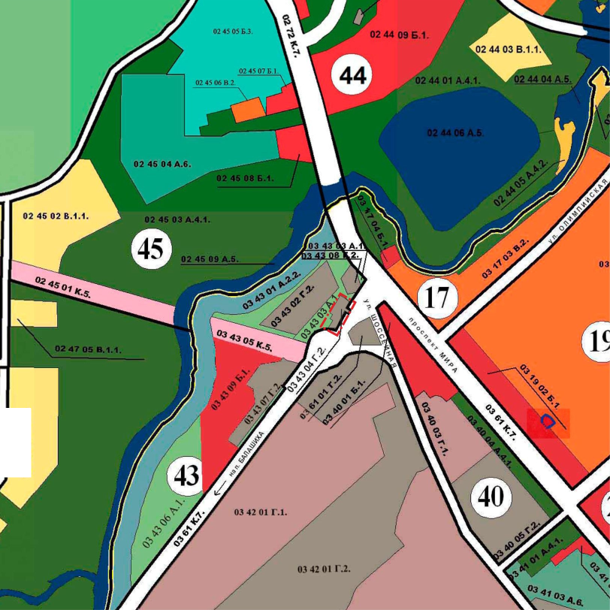

Глава Златоустовского городского округа М.Б. Пекарский

